* [Home](http://www.liputan6.com/)
* [Tekno](http://tekno.liputan6.com/)
* [Game](http://tekno.liputan6.com/kategori/game)

Final Fantasy XV Bakal Melenggang September 2016?

By [Yuslianson](http://me.liputan6.com/Yuslianson)

on 14 Mar 2016 at 17:31 WIB

12.3kShares

/

* [Facebook](https://www.facebook.com/sharer/sharer.php?u=http://tekno.liputan6.com/read/2458103/final-fantasy-xv-bakal-melenggang-september-2016)
* [Twitter](https://twitter.com/home?status=http://tekno.liputan6.com/read/2458103/final-fantasy-xv-bakal-melenggang-september-2016)
* [Google+](https://plus.google.com/share?url=http://tekno.liputan6.com/read/2458103/final-fantasy-xv-bakal-melenggang-september-2016)
* [Email](mailto:?to=&subject=%5BLIPUTAN6%5D%20Final%20Fantasy%20XV%20Bakal%20Melenggang%20September%202016%3F&body=http%3A%2F%2Ftekno.liputan6.com%2Fread%2F2458103%2Ffinal-fantasy-xv-bakal-melenggang-september-2016)
* [Copy Link](http://tekno.liputan6.com/read/2458103/final-fantasy-xv-bakal-melenggang-september-2016)

[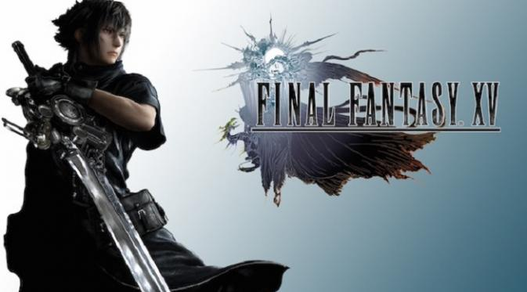](http://tekno.liputan6.com/read/2458103/final-fantasy-xv-bakal-melenggang-september-2016)

Final Fantasy XV akan rilis September 2016 ini? (google.com)

**Liputan6.com, Jakarta -** Walau Square Enix belum resmi mengumumkan tanggal pasti perilisan seri terbaru Final Fantasy, beredar kabar gim ini akan dirilis pada September 2016.

Seperti yang dilansir *Ubergizmo*, Senin (14/3/2016), kabar dirilisnya Final Fantasy XV ini diperkuat oleh tiga sumber berbeda dan terpercaya.   
  
Walau kabar tersebut sudah beredar luas, namun hingga saat ini Square Enix masih belum menanggapinya.

**BACA JUGA**

* [**Dua Foto HTC 10 Hiasi Ranah Internet**](http://tekno.liputan6.com/read/2457045/dua-foto-htc-10-hiasi-ranah-internet)
* [**Huawei P9 Kembali Menampakkan Diri**](http://tekno.liputan6.com/read/2457058/huawei-p9-kembali-menampakkan-diri)
* [**Peluncuran iPhone SE Pengaruhi Harga Jual 5S**](http://tekno.liputan6.com/read/2457072/peluncuran-iphone-se-pengaruhi-harga-jual-5s)

Sekadar informasi, Final Fantasy XV pertama kali diumumkan pada ajang E3 2013. Sejak saat itu, banyak penggemar seri Final Fantasy yang tidak sabar menunggu peluncurannya.

Square Enix sendiri sempat menjanjikan akan memberikan informasi lebih banyak lagi dan akan memberitahukan tanggal rilis Final Fantasy XV ini dalam ajang Uncovered: Final Fantasy XV pada 30 Maret 2016 di Los Angeles, Amerika Serikat.

Jika kabar ini benar apa adanya, kemungkinan besar bila mundurnya tanggal dirilisnya gim ini lebih disebabkan karena beberapa hal, mulai dari tahap produksi atau pengembangan di dalam gim. Final Fantasy VX akan dirilis untuk PlayStation 4 dan Xbox One.

(Ysl/Isk)